В Сбере самой востребованной льготной ипотечной программой в 2022 году стала программа «Господдержка»
14 декабря 2022 года, Москва
Аналитики Домклик посчитали число ипотечных сделок Сбера с января по ноябрь 2022 года и выяснили, какие программы льготной ипотеки в этом году пользовались наибольшей популярностью у россиян. Самой востребованной стала программа «Господдержка» *, которая позволяет купить или построить новое жильё по ставке от 6,3%.

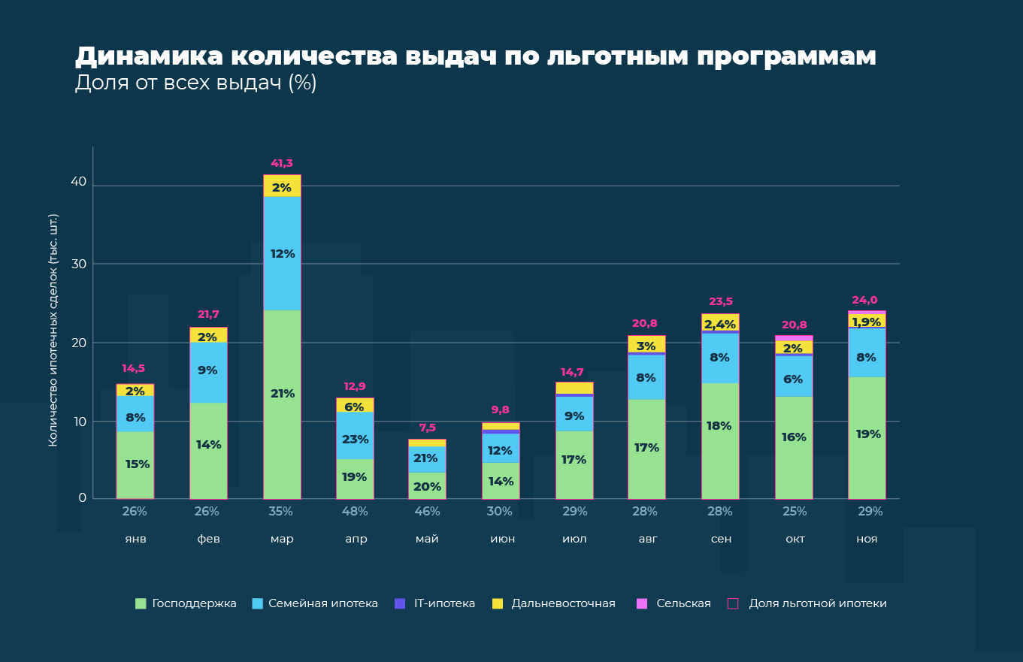
Динамика количества выдач по льготным программам по РФ за период январь–ноябрь 2022. Суммарная доля по всем программам относительно общего количества выдач за месяц показана красным, доля выдач по программе «Господдержка» показана зеленым, «Семейная ипотека» — голубым, IT-ипотека — фиолетовым, «Дальневосточная ипотека» — желтым, «Сельская ипотека» — сиреневым.
Первое полугодие 2022 года показало, что в период экономической турбулентности льготное ипотечное кредитование выходит на передний план и становится ключевой мерой поддержки для всех игроков российского рынка недвижимости. Так, в феврале–марте, когда на фоне резкого увеличения ключевой ставки Банка России спрос на вторичную недвижимость упал, доля выданных средств по льготным программам возросла практически до 50%.
К концу второго квартала спрос на вторичную недвижимость начал восстанавливаться, поскольку значения ключевой ставки вернулись к привычным значениям. Как следствие, доля сделок по льготным программам вернулась к равновесным показателям начала этого года: на уровень 25–30%.
Сокращение доли льготной ипотеки в общем объеме выдач в конце второго и в третьем квартале 2022 года не связано с падением спроса, а является прямым следствием восстановления рынка вторичной недвижимости.
В ноябре заявления о возможном прекращении действия программы господдержки подстегнули покупательский спрос. По двум основным льготным программам наблюдается прирост: +3% — по «Господдержке», +2% — по «Семейной ипотеке».
Как менялся интерес к льготным программам в регионах
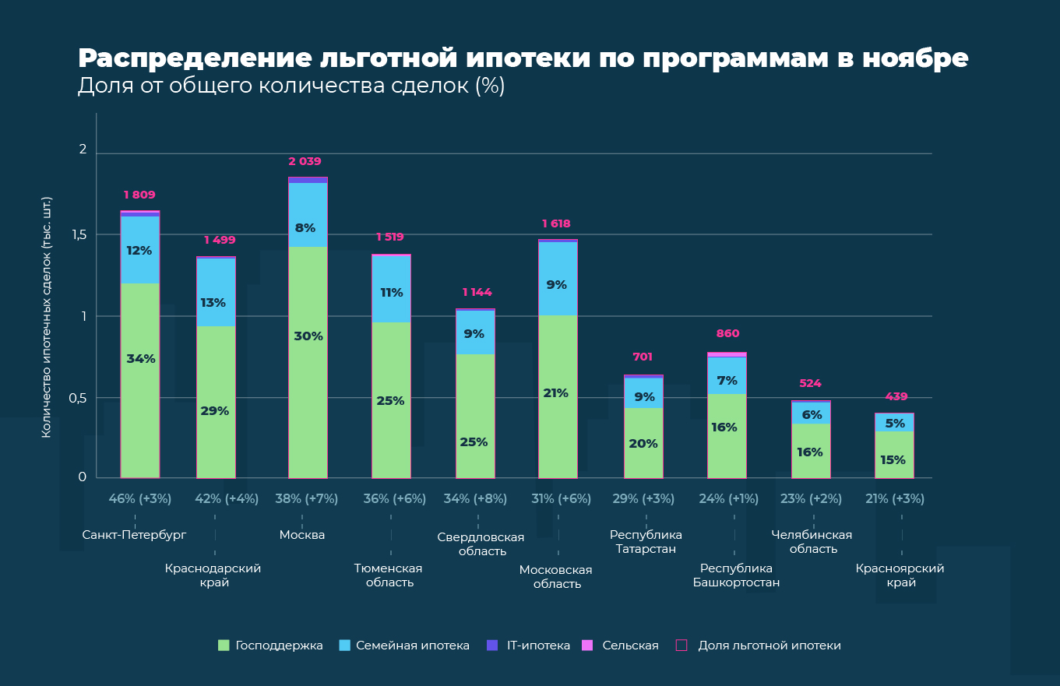
Количество выданных кредитов по льготным программам за ноябрь 2022 для топ-10 регионов по количеству выдач. Суммарная доля по всем льготным программам относительно общего количества выдач за месяц показана красным, доля выдач по программе доля выдач по программе «Господдержка» показана зеленым, «Семейная ипотека» — голубым, IT-ипотека — фиолетовым, «Сельская ипотека» — сиреневым. Данные отсортированы по суммарной доле сделок по указанным льготным программам.
Как видно на графике, повышение интереса населения к льготным программам фиксируется во всех регионах, которые лидируют по количеству сделок: прирост количества выдач льготной ипотеки составляет 1–8%.
В ноябре, как и на протяжении всего 2022 года, наиболее востребованной из льготных программ, является «Господдержка»: процент выдач по ней составляет 19%. При этом, среди топ-10 регионов по количеству сделок максимальные значения доли выдач по этой программе в Санкт-Петербурге (34%), Краснодарском крае (29%) и Москве (30%).
На втором месте по востребованности — «Семейная ипотека»: в ноябре доля от общего количества ипотечных сделок составляет около 8% (как и на протяжении всего 3 квартала). В этом месяце лидирующую позицию занимает Краснодарский край: доля сделок — 13%.
Значительно меньшим спросом пользуются программы «Дальневосточная ипотека», «IT-ипотека», «Сельская ипотека». По итогам ноября, несмотря на повышенное внимание покупателей к программе господдержки и семейной ипотеки, доли сделок по этим программам по стране остаются невысокими — 1,9%, 0,3% и 0,5% соответственно.
# # #

Пресс-служба
media@sberbank.ru

ПАО Сбербанк — один из крупнейших банков в России и один из ведущих глобальных финансовых институтов. На долю Сбербанка приходится около трети активов всего российского банковского сектора. Сбербанк является ключевым кредитором для национальной экономики и занимает одну из крупнейших долей на рынке вкладов. Основным акционером ПАО Сбербанк является Российская Федерация в лице Министерства финансов Российской Федерации, владеющая 50% уставного капитала ПАО Сбербанк плюс 1 голосующая акция. Оставшимися 50% минус 1 голосующая акция от уставного капитала банка владеют российские и международные инвесторы. Банк располагает обширной филиальной сетью в России: около 14 тысяч точек обслуживания. Генеральная лицензия Банка России на осуществление банковских операций № 1481 от 11.08.2015. Официальные сайты банка: www.sberbank.com (сайт Группы Сбербанк), www.sberbank.ru.

Домклик от Сбера — сервис недвижимости № 1 в России по количеству объявлений о продаже квартир и новостроек*. С Домклик все участники рынка могут решить свои вопросы с недвижимостью без стресса и с удовольствием, с заботой о каждом клиенте, партнёре и сотруднике. Онлайн можно купить, продать или сдать в аренду недвижимость, оформить ипотеку, зарегистрировать сделку в электронном виде и безопасно провести расчёты между покупателем и продавцом. Сервис посещает более 13 млн пользователей ежемесячно, и он входит в топ самых посещаемых ресурсов в категории недвижимости в России. В базе Домклик содержится более 2 млн объявлений.

*По данным исследования кредитного рейтингового агентства АО «Эксперт РА», проведённого с 1 ноября по 31 декабря 2021 года, Домклик — лидер рынка по количеству актуальных объявлений о продаже жилой недвижимости в многоквартирных домах в РФ.

